Настольная дидактическая игра «Прошлое и настоящее» для детей старшего дошкольного возраста с ТНР

Аннотация
Как сделать процесс развития речи разнообразным и интересным? Не каждого ребёнка можно заинтересовать повторением слов и предложений за педагогом.
Игра - самый универсальный из всех видов деятельности. Она позволяет мотивировать детей, длительно поддерживать интерес к деятельности.
Игра помогает ребенку сориентироваться в мире предметов старины, воспитывает любовь к своему краю.
Предлагаю вам игру, способствующую развитию связной речи детей, обогащению словарного запаса старинными словами.
Цель: - развивать и обогащать словарный запас казачьими словами и выражениями.
Задачи
- Формировать у детей умение свободно ориентироваться в прошлом и настоящем предметов обихода.
- Расширять запас слов, обозначающих названия предметов, действий, признаков;
- Создать максимально комфортную среду для формирования у детей потребности в общении друг с другом, развитие коммуникативных навыков.

Оборудование. Карточки распечатать, за ламинировать и разрезать.

- Вариант
На столе разложить перевернутые карточки, ребенок берет карточку переворачивает и называет её, потом называет предмет по казачьи.
Дом-курень, сапожки-гусарики, полотенце-рушник, туфли-чирики, двор-баз, котелок-казан, ведро-цибарка, овраг-ерик, сетка для ловли рыбы-бредень, папа-батя, компот- узвар, шелковица-тютина, петух- кочет, забор-плетень,
Качели-арели, ,чайник-самовар и т.д.
Если назвал правильно, карточку забирает себе, если неправильно, то карточку кладет обратно на игровое поле.
Предложить ребенку составить предложение с предметом на карточке.
Выигрывает тот, у кого больше карточек.

- Вариант
Разложить все карточки, предложить детям рассмотреть картинки и разложить по парам. (настоящее - прошлое), объясняя свой выбор.
В игру могут играть несколько человек.
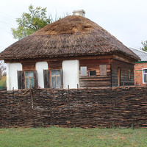  Курень | 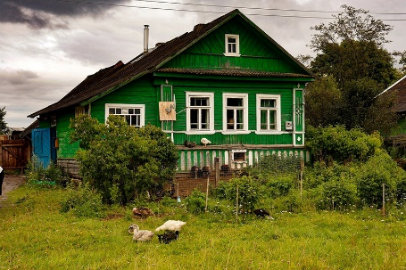  Дом
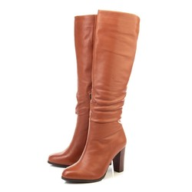  Сапоги | 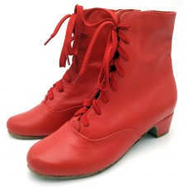  Гусарики
  Полотенце | 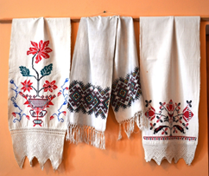  Рушник
  Забор | 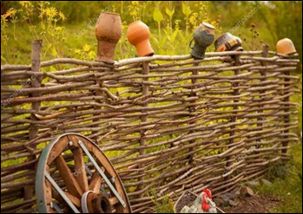  Плетень
  Самовар |   Чайник
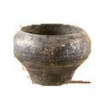  Чугун | 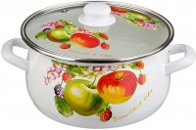  Кастрюля
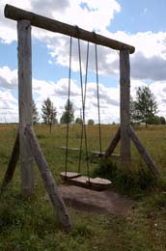  Арели | 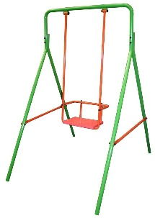  Качели
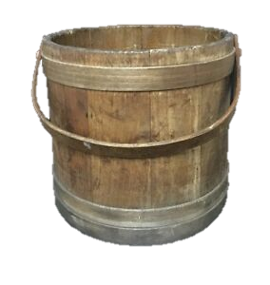  Цибарка | 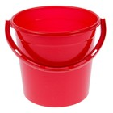  Ведро
  Узвар |   Компот
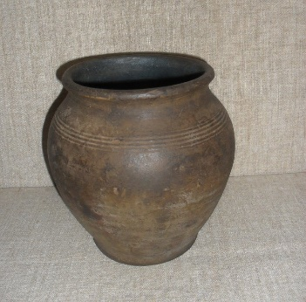  Макитра | 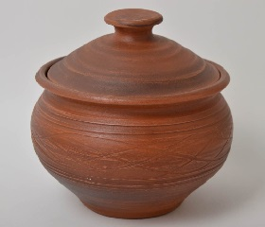  Горшок глиняный
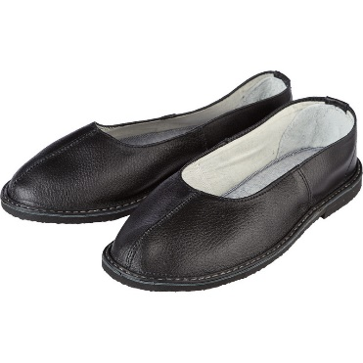  Чувяки |   Туфли
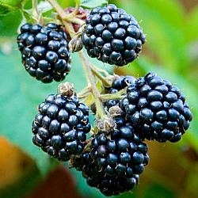  Ажина | 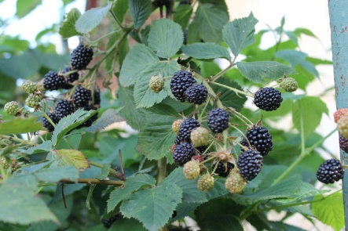  Ежевика
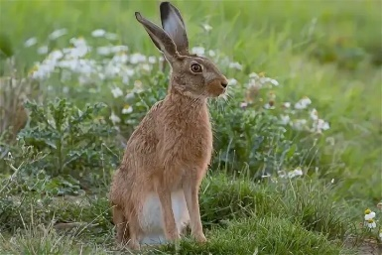  Тушкан | 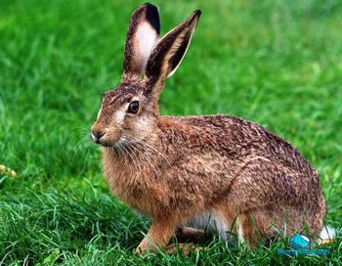  Заяц
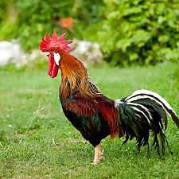  Кочет | 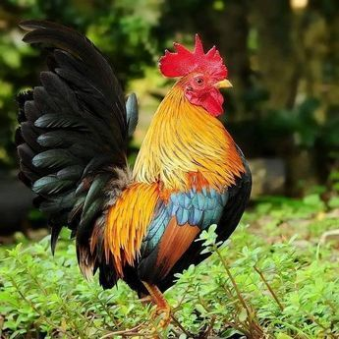  Петух
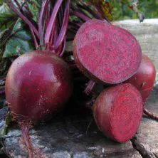  Бурак | 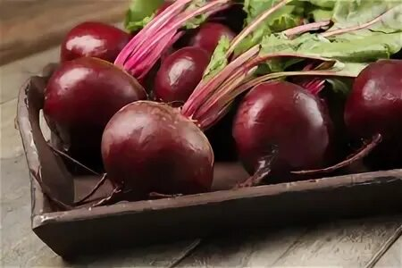  Свекла
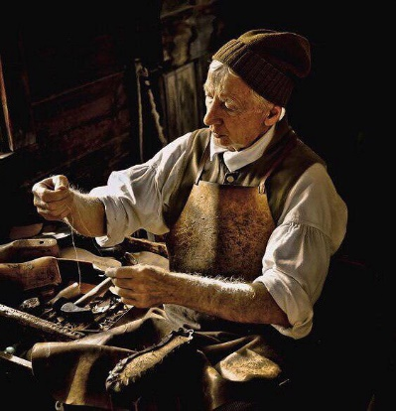  Чеботарь | 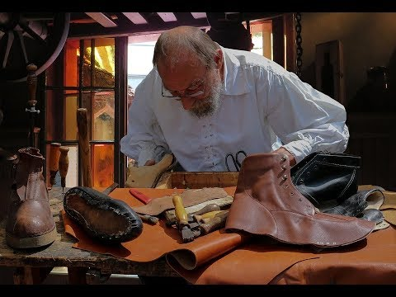  Сапожник
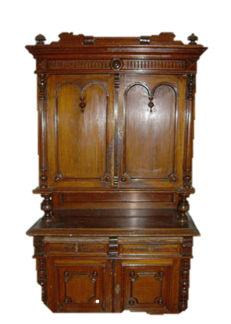  Шихфанер | 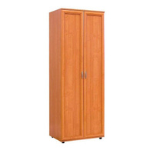  Шкаф для одежды

Литература
- https://lazorik8.ru/казачьи-игры/
- http://krutinka10.narod.ru/ist_krutinka/slovar.htm

